ESCUELA TÉCNICA SUPERIOR DE NÁUTICA

UNIVERSIDAD DE CANTABRIA

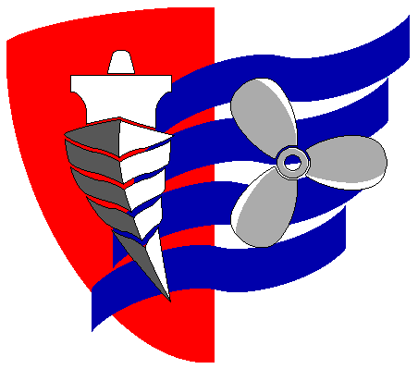

Trabajo Fin de Máster

TITULO EN LETRA TIPO ARIAL ROUNDED TAMAÑO 20

+ (Título en Inglés)

Para acceder al Título de Máster Universitario en
INGENIERÍA …..

Autor: Arial Rounded Tamaño 14
Director: Arial Rounded Tamaño 14
Mes - Año

